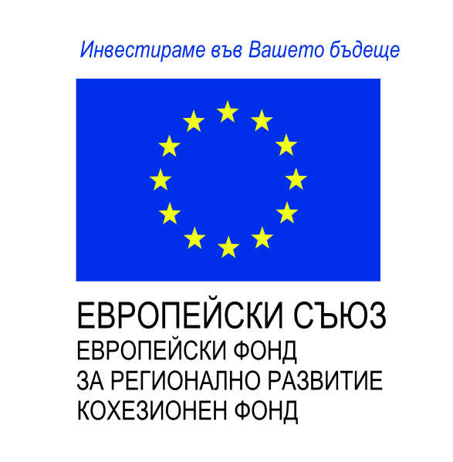

РЕШЕНИЕ

НА

КОМИТЕТА ЗА НАБЛЮДЕНИЕ НА

ОПЕРАТИВНА ПРОГРАМА „ТРАНСПОРТ И ТРАНСПОРТНА ИНФРАСТРУКТУРА“ 2014-2020 г.
от проведена процедура за неприсъствено вземане на решения

Решение на КН: Комитетът за наблюдение одобри изменение на ОПТТИ за прехвърляне на средства в размер на 48 666 000 лв. (24 882 531 евро, от които 21 150 151 евро европейско финансиране от ЕФРР и 3 732 380 евро национално съфинансиране) към програма „Иновации и конкурентоспособност“ във връзка с Решение на Министерския съвет № 256 от 14.04.2020 г. за преразпределение на приноса от Европейските структурни и инвестиционни фондове чрез прехвърляне на средства между оперативните програми 2014-2020 г. за подкрепа за мерки за минимизиране на отрицателните последици от епидемичното разпространение на COVID-19 и даде мандат на управляващия орган да отрази допълнителни промени в текста на програмата, свързани с преговорите със службите на Европейската комисия.

ПРИЛОЖЕНИЕ: Проект на изменение на Оперативна програма „Транспорт и транспортна инфраструктура“ 2014-2020 г.

